**“Sonido /L/”**

**Asignatura: Atención Fonoaudiológica Curso: Segundo Básico**

**Fecha: 13 al 24 de julio Profesional No Docente: Fonoaudióloga**

**I.- Objetivo de Aprendizaje:**

* **Articulación fonema /l/. Articulación aislada , silábica.**
* **Incrementar conciencia fonológica: sonido inicial consonántico.**

**II.- Contenido: Fonema /l/, conciencia fonológica.**

**III.- Objetivo de la clase: los estudiantes fortalecen su musculatura orofacial a través de ejercicios reforzando la articulación del sonido /l/. Los estudiantes desarrollan habilidades de conciencia fonológico.**

**IV.- Indicaciones generales: Guía 1: Busca en la sopa de letras las palabras que contienen el sonido /l/ y luego practicalas. Guía 2: Lee las oraciones con sonido /d/. No olvides articular lo mejor posible. Guía 2: Dibuja algo que comience con:**

**V.- Actividad a desarrollar**

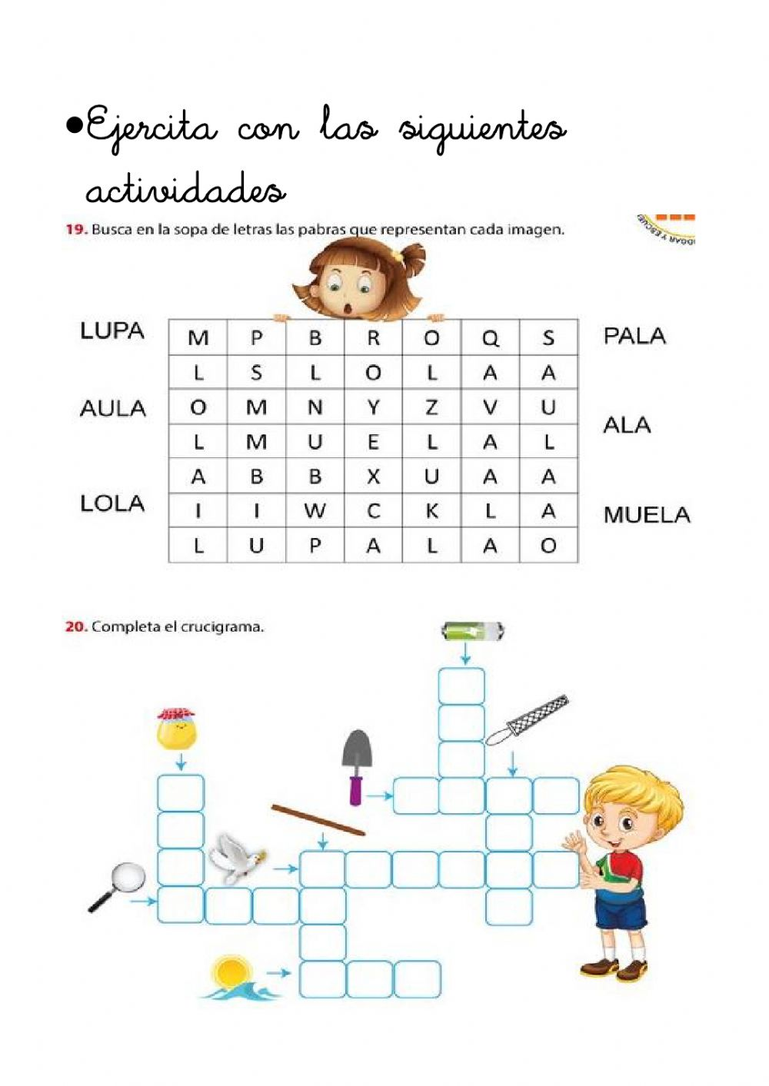**Guía 1: Busca en la sopa de letras las palabras que contienen el sonido /l/ y luego practicalas**

**Guía 2: Lee y practica la pronunciación del sonido /l/. Si es que aún tienes dificultades para leer, pide a un adulto que te ayude y repite cada una de las palabras y oraciones.**

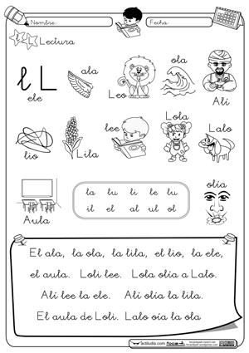

**VI.-** **Retroalimentación: para enviar las actividades realizadas está el correo electrónico** [**valeska.pinto@colegio-reneschneider.cl**](mailto:valeska.pinto@colegio-reneschneider.cl)**., o enviarla en la carpeta junto con las otras tareas al establecimiento el día en que corresponda ir a buscar el material semanal. Para dudas, consultas se pueden comunicar al wpp +56967282695**

**VII.- Fecha de envío: 29 de julio.**

**VIII.- Cómo y/o donde enviar: correo electrónico de la fonoaudióloga** [**valeska.pinto@colegio-reneschneider.cl**](mailto:valeska.pinto@colegio-reneschneider.cl)**, como también en el establecimiento.**